CCTP type
(Cahier des Charges Techniques et Particulières)



SYSTEMES PERMEABLES
PISTES CYCLABLES

Au-delà des places de stationnement pour les véhicules, il est également possible de désimperméabiliser d’autres surfaces en ville telles que les pistes cyclables par exemple avec des systèmes perméables et/ou végétalisés type ECOVEGETAL.

- PISTE CYCLABLE LARGE VEGETALISEE
Piste cyclable stabilisée en dalles alvéolaires type ECORASTER remplies de gravillons et accotements stabilisés en dalles alvéolaires végétalisées type ECOVEGETAL GREEN.

- Calepinage
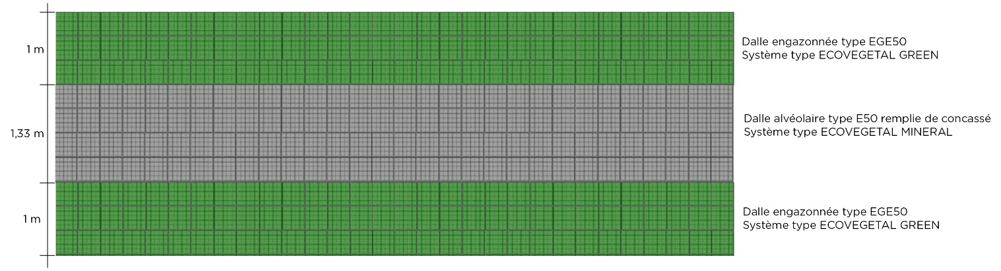

- Système végétalisé type ECOVEGETAL GREEN
Drain de sécurité : L’usage d’un drain n’est pas obligatoire pour un parking perméable. Les études menées par ECOVEGETAL et les résultats du programme de recherche Roulépur ont montré que les parkings perméables végétalisés avaient une capacité de rétention d’eau très importante, même avec un fond de forme très peu perméable (10⁻⁸ à 10⁻⁷ m/s).

Géotextile composé d’un filtre en polypropylène non tissé aiguilleté, 200 gr/m². Perméabilité normale au plan de 100 L/m².s, résistance à la traction de 6kN/m, résistance au poinçonnement statique de 1100 N et ouverture de filtration de 90 μ pour la retenue des fines. Pour la mise en œuvre, prévoir un recouvrement de 10 cm entre les lés.

Sous-fondation 40/80 : Matériau porteur et drainant assurant la performance mécanique de la sous-fondation de la couche de forme. Concassé non-gélif à 240 cycles. La couche ne peut en aucun cas être inférieure à 20 cm d’épaisseur.
L’entrepreneur devra définir la bonne hauteur de la sous-fondation pour garantir l’infiltration totale des eaux pluviales et la bonne portance du parking.

Grave 0/31,5 qualifiée drainante : Le spectre granulométrique devra respecter le coefficient de perméabilité d’une grave drainante qui est de 10-4. Matériau drainant à granulométrie continue qui assure une bonne stabilité après compactage. La grave drainante sera non-gélive à 240 cycles.

Mélange Terre-Pierres type ECOVEGETAL : Mélange composé de 65% à 70% de concassé (non-gélif à 240 cycles) béton ou de pierres ou de pouzzolane 30/60 et 30% à 35% d’HYDROFERTIL. Le matériau porteur a une granulométrie homogène et une capacité à supporter les contraintes de circulation et de stationnement. Le substrat HYDROFERTIL assure la fertilité du mélange et constitue une réserve en eau disponible pour la plante.
Le volume d’HYDROFERTIL n’excède pas le volume de vide, assure à la fondation une bonne capacité en air et une perméabilité adaptée qui évite toute stagnation d’eau. Hauteur : 20 cm compactés. Capacité de rétention en eau de 25% minimum.

Lit de pose fertile type FERTILIT : Couche de réglage fertile, drainante et rétentrice d’eau. Mélange de terres cuites et pouzzolanes et de compost. Granulométrie 0/15. Hauteur : 4 cm compactés. Capacité de rétention en eau de 30% minimum.

Dalles alvéolaires type ECORASTER E50

Module en PEBD (polyéthylène basse densité) 100% recyclé, issu du recyclage « post consumer », de couleur noire avec croisillons de portance à la base. Les dalles en polyéthylène haute densité ou polypropylène sensibles aux ultraviolets sont proscrites.
- Système d’attache par tenon-mortaise sécurisé pour une stabilité parfaite dès la mise en œuvre
- Modules avec 36 points de fixation par m2 qui forment une armature solidaire, continue et très souple
- Résistant au gel, inaltérable aux UV
- Dimensions : modules de 1,33 m2 ; Hauteur : 50 mm - capacité de charge remplie supérieure à 800 t/m² minimum
- Parois incurvées pour absorber la dilatation, pose sans joint de dilatation
- Surface d’enracinement à la base > à 95%
- Garantie 50 ans (selon nos conditions de garantie)

Modules pré engazonnées type ECOVEGETAL GREEN EGE50 : Les modules pré-engazonnés ECOVEGETAL GREEN permettent un rendu végétal immédiat, et une mise en service rapide du parking. Pose toute l’année (hors période de gel et de fortes chaleurs). Hauteur de 5 cm.

- Système végétalisé type ECOVEGETAL MINERAL
Drain de sécurité : L’usage d’un drain n’est pas obligatoire pour un parking perméable. Les études menées par ECOVEGETAL et les résultats du programme de recherche Roulépur ont montré que les parkings perméables végétalisés avaient une capacité de rétention d’eau très importante, même avec un fond de forme très peu perméable (10⁻⁸ à 10⁻⁷ m/s).

Géotextile composé d’un filtre en polypropylène non tissé aiguilleté, 200 gr/m². Perméabilité normale au plan de 100 L/m².s, résistance à la traction de 6kN/m, résistance au poinçonnement statique de 1100 N et ouverture de filtration de 90 μ pour la retenue des fines. Pour la mise en œuvre, prévoir un recouvrement de 10 cm entre les lés.

Sous-fondation 40/80
Matériau porteur et drainant assurant la performance mécanique de la sous-fondation de la couche de forme. Concassé non-gélif à 240 cycles. La couche ne peut en aucun cas être inférieure à 20 cm d’épaisseur.
L’entrepreneur devra définir la bonne hauteur de la sous-fondation pour garantir l’infiltration totale des eaux pluviales et la bonne portance du parking.

Grave 0/31,5 qualifiée drainante
Le spectre granulométrique devra respecter le coefficient de perméabilité d’une grave drainante qui est de 10-4. Matériau drainant à granulométrie continue qui assure une bonne stabilité après compactage. La grave drainante sera non-gélive à 240 cycles.

Lit de pose et matériau de remplissage
Mignonnette de seine, porphyre, pouzzolane, quartz, silex... Granulométrie <10 (idéalement 4/6). Différentes couleurs disponibles selon les régions. (3 cm de lit de pose).

Dalles alvéolaires type ECORASTER E50
Module en PEBD (polyéthylène basse densité) 100% recyclé, issu du recyclage « post consumer », de couleur noire avec croisillons de portance à la base. Les dalles en polyéthylène haute densité ou polypropylène sensibles aux ultraviolets sont proscrites.
- Système d’attache par tenon-mortaise sécurisé pour une stabilité parfaite dès la mise en œuvre
- Modules avec 36 points de fixation par m2 qui forment une armature solidaire, continue et très souple
- Résistant au gel, inaltérable aux UV
- Dimensions : modules de 1,33 m2 ; Hauteur : 50 mm - capacité de charge remplie supérieure à 800 t/m² minimum
- Parois incurvées pour absorber la dilatation, pose sans joint de dilatation
- Surface d’enracinement à la base > à 95%
- Garantie 50 ans (selon nos conditions de garantie)

- Exemples de réalisation

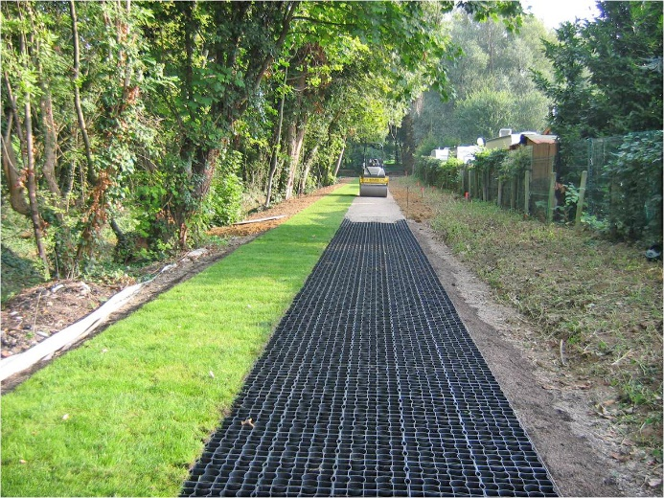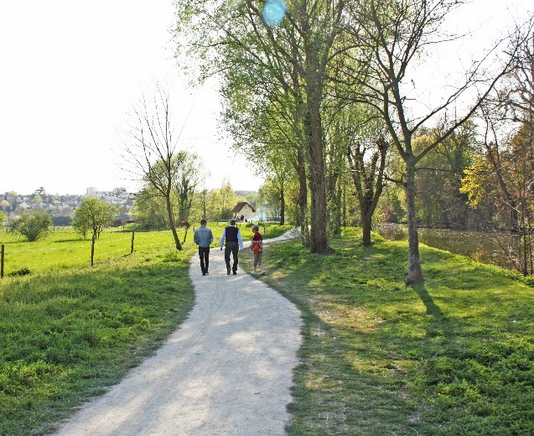

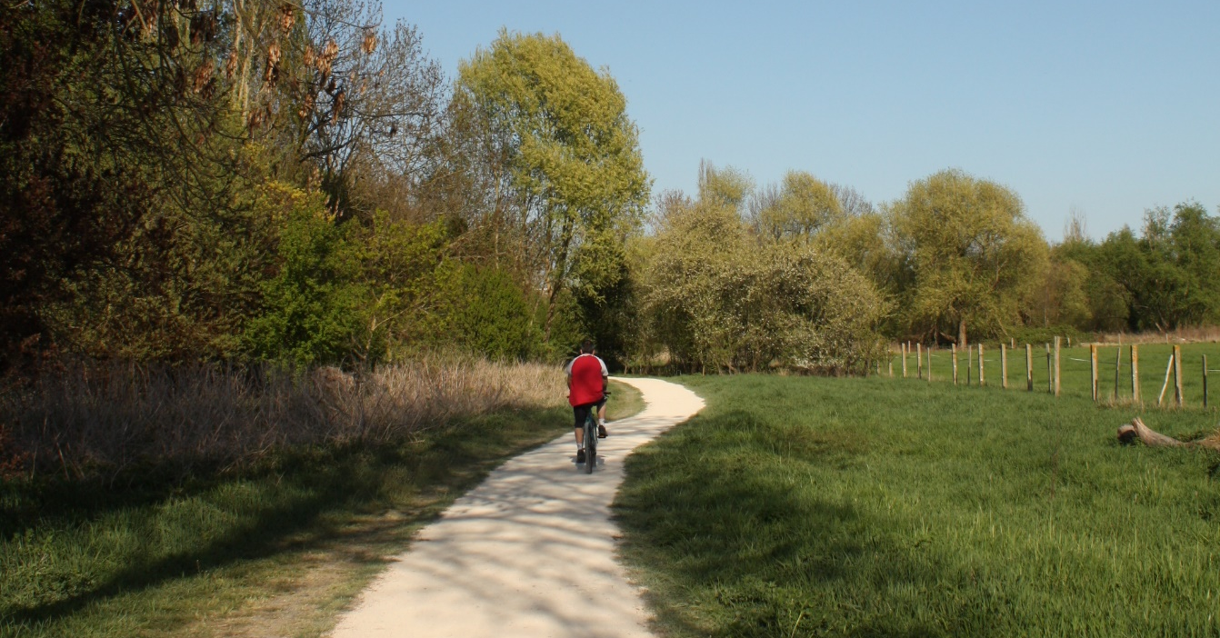

- PISTE CYCLABLE EN ZONE URBAINE
Piste cyclable stabilisée en dalles alvéolaires type ECORASTER remplies de gravillons et accotements stabilisés en dalles alvéolaires remplies de pavés béton type système ECOVEGETAL PAVE.

- Calepinage
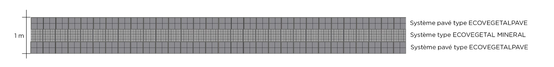

- Système végétalisé type ECOVEGETAL MINERAL

Drain de sécurité : L’usage d’un drain n’est pas obligatoire pour un parking perméable. Les études menées par ECOVEGETAL et les résultats du programme de recherche Roulépur ont montré que les parkings perméables végétalisés avaient une capacité de rétention d’eau très importante, même avec un fond de forme très peu perméable (10⁻⁸ à 10⁻⁷ m/s).

Géotextile composé d’un filtre en polypropylène non tissé aiguilleté, 200 gr/m². Perméabilité normale au plan de 100 L/m².s, résistance à la traction de 6kN/m, résistance au poinçonnement statique de 1100 N et ouverture de filtration de 90 μ pour la retenue des fines. Pour la mise en œuvre, prévoir un recouvrement de 10 cm entre les lés.

Sous-fondation 40/80
Matériau porteur et drainant assurant la performance mécanique de la sous-fondation de la couche de forme. Concassé non-gélif à 240 cycles. La couche ne peut en aucun cas être inférieure à 20 cm d’épaisseur.
L’entrepreneur devra définir la bonne hauteur de la sous-fondation pour garantir l’infiltration totale des eaux pluviales et la bonne portance du parking.

Grave 0/31,5 qualifiée drainante
Le spectre granulométrique devra respecter le coefficient de perméabilité d’une grave drainante qui est de 10-4. Matériau drainant à granulométrie continue qui assure une bonne stabilité après compactage. La grave drainante sera non-gélive à 240 cycles.

Lit de pose et matériau de remplissage
Mignonnette de seine, porphyre, pouzzolane, quartz, silex... Granulométrie <10 (idéalement 4/6). Différentes couleurs disponibles selon les régions. (3 cm de lit de pose).

Dalles alvéolaires type ECORASTER E50
Module en PEBD (polyéthylène basse densité) 100% recyclé, issu du recyclage « post consumer », de couleur noire avec croisillons de portance à la base. Les dalles en polyéthylène haute densité ou polypropylène sensibles aux ultraviolets sont proscrites.
- Système d’attache par tenon-mortaise sécurisé pour une stabilité parfaite dès la mise en œuvre
- Modules avec 36 points de fixation par m2 qui forment une armature solidaire, continue et très souple
- Résistant au gel, inaltérable aux UV
- Dimensions : modules de 1,33 m2 ; Hauteur : 50 mm - capacité de charge remplie supérieure à 800 t/m² minimum
- Parois incurvées pour absorber la dilatation, pose sans joint de dilatation
- Surface d’enracinement à la base > à 95%
- Garantie 50 ans (selon nos conditions de garantie)

- Système végétalisé type ECOVEGETAL PAVE

Drain de sécurité : L’usage d’un drain n’est pas obligatoire pour un parking perméable. Les études menées par ECOVEGETAL et les résultats du programme de recherche Roulépur ont montré que les parkings perméables végétalisés avaient une capacité de rétention d’eau très importante, même avec un fond de forme très peu perméable (10⁻⁸ à 10⁻⁷ m/s).

Géotextile composé d’un filtre en polypropylène non tissé aiguilleté, 200 gr/m². Perméabilité normale au plan de 100 L/m².s, résistance à la traction de 6kN/m, résistance au poinçonnement statique de 1100 N et ouverture de filtration de 90 μ pour la retenue des fines. Pour la mise en œuvre, prévoir un recouvrement de 10 cm entre les lés.

Sous-fondation 40/80
Matériau porteur et drainant assurant la performance mécanique de la sous-fondation de la couche de forme. Concassé non-gélif à 240 cycles. La couche ne peut en aucun cas être inférieure à 20 cm d’épaisseur.
L’entrepreneur devra définir la bonne hauteur de la sous-fondation pour garantir l’infiltration totale des eaux pluviales et la bonne portance du parking.

Grave 0/31,5 qualifiée drainante
Le spectre granulométrique devra respecter le coefficient de perméabilité d’une grave drainante qui est de 10-4. Matériau drainant à granulométrie continue qui assure une bonne stabilité après compactage. La grave drainante sera non-gélive à 240 cycles.

Lit de pose
Mignonnette de seine, porphyre, pouzzolane, quartz, silex... Granulométrie <10 (idéalement 4/6). Différentes couleurs disponibles selon les régions. (3 cm de lit de pose).

Dalles alvéolaires type ECORASTER BLOXX
Dimensions du module : 1 x 1,33 m - Hauteur : 5 cm. Poids 8,22 kg par m². En PEBD 100% recyclé et recyclable. Capacité de charge remplie 800 t/m². Neutre pour l’environnement. Garantie 50 ans. Les parois avaloirs des ECORASTER BLOXX permettent un coefficient de ruissellement de surface nul.

Pavés béton type PAVES BLOXX
Dimensions 14x14x4,5 cm. Poids 2,12 kg à l’unité. En béton compressé de couleur gris, anthracite ou rouge.

- PISTE CYCLABLE SUR VOIE FERREE DESAFFECTEE

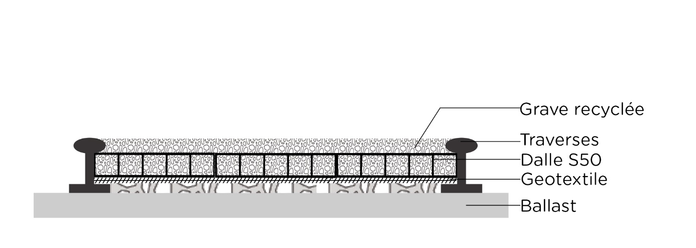

Dalles ECORASTER
Le module ECORASTER S50 est le mieux adapté pour le système perméable ECOMINERAL. Module en PEBD (polyéthylène basse densité) 100% recyclé, issu du recyclage « post consumer », de couleur noire avec croisillons de portance à la base. Les dalles en polyéthylène haute densité ou polypropylène sensibles aux ultraviolets sont proscrites. Système d’attache par tenon-mortaise sécurisé pour une stabilité parfaite dès la mise en œuvre. Modules avec 36 points de fixation par m² qui forment une armature solidaire, continue et très souple. Résistant au gel, inaltérable aux UV
- Dimensions : modules de 1,33 m2 ; Hauteur : 50 mm
- Capacité de charge à vide : 150 t/m² et capacité de charge remplie 800 t/m² minimum
- Parois incurvées pour absorber la dilatation, pose sans joint de dilatation
- Surface d’enracinement à la base > à 95%
- Garantie 20 ans (selon nos conditions de garantie)

Matériaux de remplissage : Grave recyclée

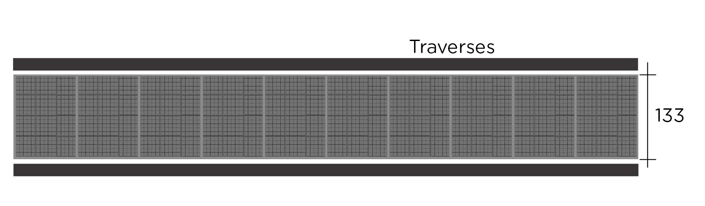
Calepinage

